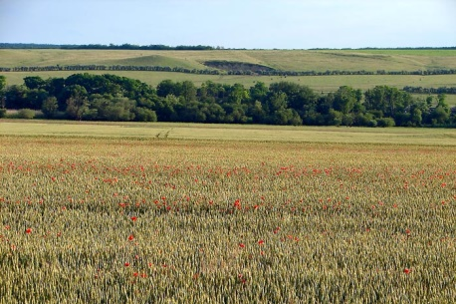
Растительный мир края необыкновенно разнообразен. Здесь можно встретить растительность почти всех природных зон, имеющихся на Европейской территории России — от полупустынных сухих степей до хвойных лесов и альпийских лугов. Флору края составляют более 2400 видов, без учета мхов, водорослей и грибов. Среди них основной группой являются цветковые растения, принадлежащие почти к семистам семействам. Наиболее богаты видами следующие семейства: сельдерейные, бобовые, злаковые и астровые.
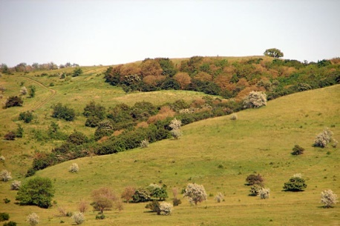
По флористическому разнообразию край занимает второе место в Российской Федерации после Краснодарского края, и это ставит его в особое положение среди других аналогичных регионов, как одного из самых емких хранителей растительного генетического фонда.
Среди видов растений имеются кормовые, лекарственные, пищевые, декоративные, медоносные, витаминные и др., имеющие незаменимую ценность для выведения новых и улучшения старых сортов. Такое богатство объясняется многими причинами: южным расположением территории, особенностями рельефа, разнообразием геологических отложений и местного климата.
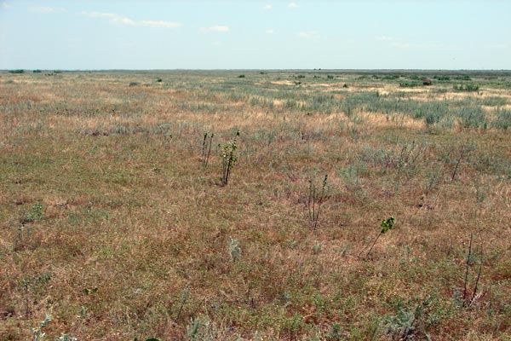
Большая часть территории края относится к степной зоне. Но значительное пространство бывших степей уже занято сельскохозяйственными культурами. (фото 1) Естественная растительность здесь сохранилась лишь по балкам, на крутых склонах, в местах с неглубоким залеганием каменистых пород, на пастбищах (в восточных районах края). (фото 2)
Степи края неоднородны. (фото 3) По мере продвижения в направлении с запада на восток увеличивается засушливость степей, травяной покров становится более разряженным.
Северо-восточная и восточная части края заняты полынно-злаковой полупустынной степью. Травянистый покров здесь невысокий и редкий, местами видны участки голой почвы. Для этой части характерно наличие пустынных растений Средней Азии, которые встречаются к юго-востоку от с. Дивного до долины реки Кумы. К ним относятся древовидная и корявая солянки, верблюжья колючка, ковыль, полынь и другие злаки.
К западу от полупустынных степей расположены дерново-злаковые степи. На их землях произрастают типчак, ковыль, житняк, полынь, в балках появляются заросли терна и других кустарников.
Больше половины территории края принадлежит к равнинно-злаковым степям, которые отличаются густым и высоким травостоем. Здесь появляются более влаголюбивые виды злаков и обильное разнотравье.
Высокие места Ставропольской возвышенности заняты лесостепью, где участки влаголюбивых луговых степей перемешиваются с массивами дубовых лесов. Преобладающими видами травянистой растительности являются ковыль, типчак, осока, горицвет, гвоздика и др.
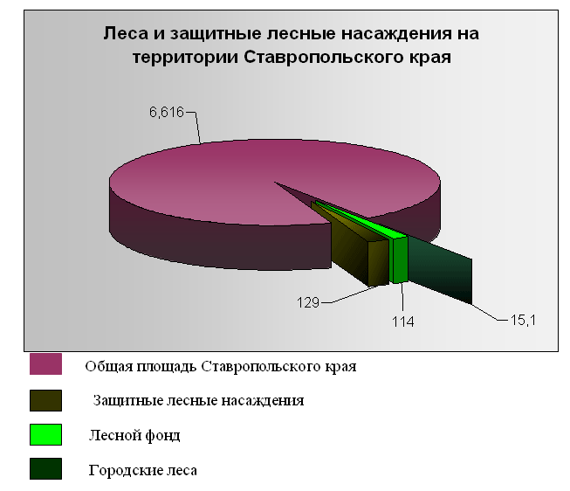
Предгорная лесостепь схожа с лесостепью Ставропольской возвышенности и отличается от нее появлением других видов растений.
На высоте 1200-1500 м предгорные луговые степи переходят в субальпийские высокотравные луга, где отдельные растения достигают высоты 1-2 м (васильки, герань, колокольчики и т.д.).
Еще выше располагаются альпийские луга, достигающие снеговой линии.
Площадь лесов (диаграмма 1) Ставропольского края составляет 129,1 тыс.га, в том числе: лесной фонд — 114,1 тыс. га и леса, расположенные на землях городских поселений (городские леса) — 15,0 тыс. га.
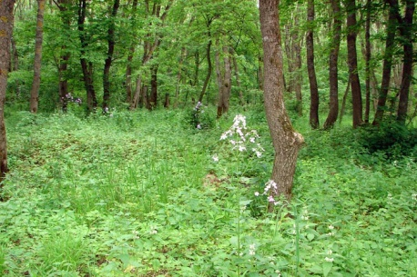
Основные лесообразующие породы Ставропольского края — сосна, дуб, бук, граб, ясень, ильмовые, тополь. (фото 4) Они занимают 90,2 % лесных земель. Прочие древесные породы: гледичия, орех грецкий (6,4 %), кустарники — боярышник, лох (3,4 %).
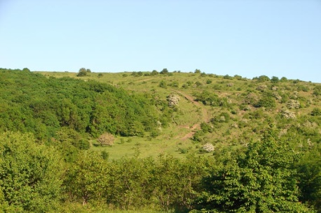
Большая часть лесов сосредоточена в регионе Кавказских Минеральных Вод. Относительно крупные лесные массивы расположены на горе Стрижамент, Ставропольской возвышенности. В других частях края преобладают мелкие байрачные леса (фото 5), растущие в балках, либо пойменные леса в речных долинах.
Наряду с естественными лесами в крае значительную площадь (около 43% ) занимают искусственные лесонасаждения. Среди них знаменитая Медвежинская лесная дача в Ипатовском районе, Куницкий лес близ Янкуля и другие уникальные искусственные насаждения, изменившие облик Ставропольской степи и ставшие рукотворными памятниками природы.
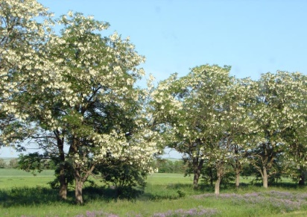
Полезащитные лесные полосы занимают площадь около 131 тыс. га, в них преобладают вяз мелколистный, акация белая (фото 6), гледичия, абрикос, тополь, шелковница, лох, орех грецкий.

